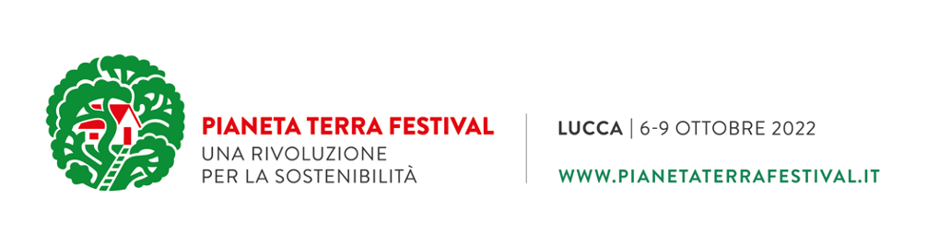

NOTA STAMPA

PIANETA TERRA FESTIVAL

Si conclude oggi la prima edizione di Pianeta Terra Festival a Lucca: progettato e organizzato dagli Editori Laterza e promosso dalla Fondazione Cassa di Risparmio di Lucca.
L’evento ha registrato una straordinaria partecipazione di pubblico, che ha riempito tutte le sale, spesso con lunghe code fuori dalle porte d’ingresso degli eventi. Ottima risposta anche per i molti eventi trasmessi in live streaming sul sito.
Si pensa già alla prossima edizione che si terrà dal 5 all’8 ottobre 2023.

Si chiude oggi, domenica 9 ottobre, la prima edizione di Pianeta Terra Festival, diretto da Stefano Mancuso, organizzato dagli Editori Laterza e promosso dalla Fondazione Cassa di Risparmio di Lucca. Durante i quattro giorni di festival il pubblico ha partecipato con grande entusiasmo agli oltre 70 appuntamenti che si sono tenuti nei luoghi più suggestivi della città: dalla Chiesa di San Francesco al Palazzo Ducale, dall’Orto Botanico al Complesso di San Micheletto. Più di 150 i relatori intervenuti tra i quali scienziati, antropologi, filosofi, economisti, architetti, urbanisti, storici, scrittori, artisti, innovatori, attivisti, policy makers a conferma dell’approccio multidisciplinare della manifestazione. Ottima risposta anche per i molti gli eventi trasmessi in live streaming.

L’editore Giuseppe Laterza dichiara “Lucca si è dimostrata ancora una volta una città curiosa e partecipativa, un laboratorio della conoscenza collettiva nazionale. A Lucca in questi giorni sono arrivate anche tante persone da ogni parte del paese, a conferma della crescente attenzione degli italiani ai temi affrontati durante Pianeta Terra Festival”
Il direttore scientifico Stefano Mancuso aggiunge “si sta creando una comunità, esattamente il motivo per cui abbiamo fortemente voluto fare questo festival, creare una comunità di persone consapevoli che dovranno poi costituire una specie di rete, di sale della terra, persone di tutte le età che cominceranno a divulgare a loro volta la necessità di agire e di agire subito. Il festival ha visto competenze molto diverse, personaggi straordinari, tutti quanti caratterizzati da una cosa in comune: l’amore spassionato per il pianeta che abitiamo.”
Marcello Bertocchini, presidente della Fondazione Cassa di Risparmio di Lucca conclude “tutti, insieme. Le due parole che meglio riassumono il successo che la manifestazione ha riscosso in questi quattro giorni sono sicuramente queste. La Fondazione ha creduto in un progetto ambizioso ma fondato su solide basi. Una rassegna che nasce da radici forti: conoscenza e professionalità, incarnate nella figura del direttore scientifico Stefano Mancuso e degli Editori Laterza. Ma “tutti, insieme” abbiamo accettato i rischi e gioito dei risultati di questa bellissima avventura, che è solo al suo primo capitolo. Tutti, insieme, appunto. Gli sponsor e i partner istituzionali che hanno da subito affiancato la rassegna garantendo il loro sostegno. Le associazioni del territorio dalle quali ci aspettavamo una risposta che è andata ben oltre le più rosee aspettative. E infine la cittadinanza, le persone, la comunità composta da chi abita in questo territorio ma anche da chi si è spostato appositamente per assistere a tanti eventi. La forza del messaggio inviato attraverso queste giornate troverà sicuramente una spinta ancor maggiore proprio dal fatto di aver condiviso un’idea nuova ma necessaria di bene comune.”

Un festival dunque di respiro nazionale e internazionale, ma fortemente legato al territorio. Il programma è stato infatti realizzato con la straordinaria partecipazione delle scuole e delle molte realtà culturali, istituzionali e imprenditoriali della zona: l’Associazione Musicale Lucchese, l’Associazione Talea, la Biblioteca Civica Agorà, il Centro di Ricerca Rifiuti Zero, la
Fondazione Giuseppe Pera, Green Cross Italia, Lucca Biennale Cartasia, Lucca Comics & Games, Lucca Film Festival, Lucense, l’Orto Botanico di Lucca, Photolux Festival e Virtuoso & Belcanto.
Il progetto ha inoltre ottenuto il patrocinio di importanti enti locali e non solo. Quello della Rappresentanza in Italia della Commissione europea, della Regione Toscana, della Provincia di Lucca, della Camera di Commercio Toscana Nord-Ovest, della Scuola IMT Alti Studi Lucca, della Scuola Superiore Sant’Anna, dell’Università di Pisa, dell’ACRI - Associazione di Fondazioni e di Casse di Risparmio, dell’Ufficio Scolastico Territoriale di Lucca e Massa Carrara, della Coldiretti Lucca e di Rai per la Sostenibilità ESG.

Pianeta Terra Festival è progettato e organizzato dagli Editori Laterza, con la direzione scientifica di Stefano Mancuso. È promosso dalla Fondazione Cassa di Risparmio di Lucca, con la partnership istituzionale della Città di Lucca e grazie al sostegno di Banco BPM, partner della manifestazione; Sofidel, main sponsor; Confindustria Toscana Nord, Ecopol, EOS IM, Green Utility, Lucca Promos, The Lands of Giacomo Puccini, tutti sponsor del Festival; e Gruppo RetiAmbiente e Toscotec, supporter del progetto. Media partner dell’iniziativa sono Rai Radio 1 e Rai Radio 3.

Contatti:

Editori Laterza
Ufficio comunicazione
Antonia Laterza | antonialaterza@laterza.it
tel. + 39 3883571826

Babel Agency
press@babelagency.it
Maddalena Cazzaniga | maddalena@babelagency.it
Francesca Tablino | francesca@babelagency.it
Greta Messori | greta@babelagency.it
Erica Bouvier | erica@babelagency.it

Fondazione Cassa di Risparmio di Lucca
Ufficio Comunicazione e Relazioni esterne |Andrea Salani
tel. +39 0583 472661 | comunicazione@fondazionecarilucca.it

Ufficio stampa Davis & Co.
Lea Codognato e Caterina Briganti
tel. +39 055 2347273 | info@davisandco.it | www.davisandco.it

